Viaggio a NEW YORK CITY
dal 25 al 31 MAGGIO 2022

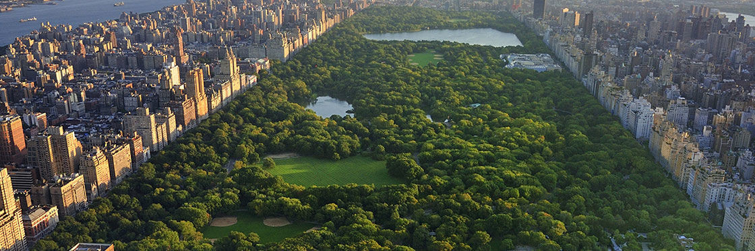

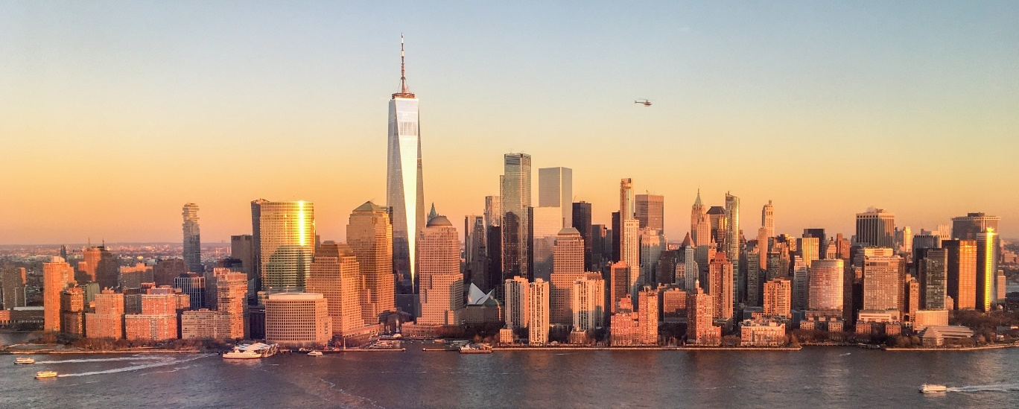

IL PROGRAMMA DI VIAGGIO:

1° giorno VENEZIA / NEW YORK CITY
Ritrovo dei Partecipanti presso i luoghi convenuti in tempo utile presso l’aeroporto di Venezia, disbrigo delle formalità doganali, operazioni d’imbarco sul volo di linea diretto alla volta di New York. Pasti e film a bordo come previsto dalla compagnia aerea. Arrivo all’aeroporto internazionale Newark di New York nel pomeriggio e disbrigo delle formalità doganali d’ingresso nel Paese. Dopo il recupero dei bagagli, incontro con l’assistente, parlante italiano, che accompagnerà gli Ospiti all’uscita del terminal al pullman riservato GT. Trasferimento all’Hotel selezionato. Sistemazione nelle camere riservate e resto della giornata a disposizione. Possibilità di fare una prima passeggiata in Manhattan in libertà. Cena libera. Pernottamento in Hotel.

Dal 2° al 5° giorno NEW YORK CITY
Prime colazioni americane in Hotel con coupon prepagati da usufruire nel ristorante colazioni.
Giornate a disposizione per visite ed attività individuali varie. Pranzi e cene liberi. Pernottamento in Hotel.
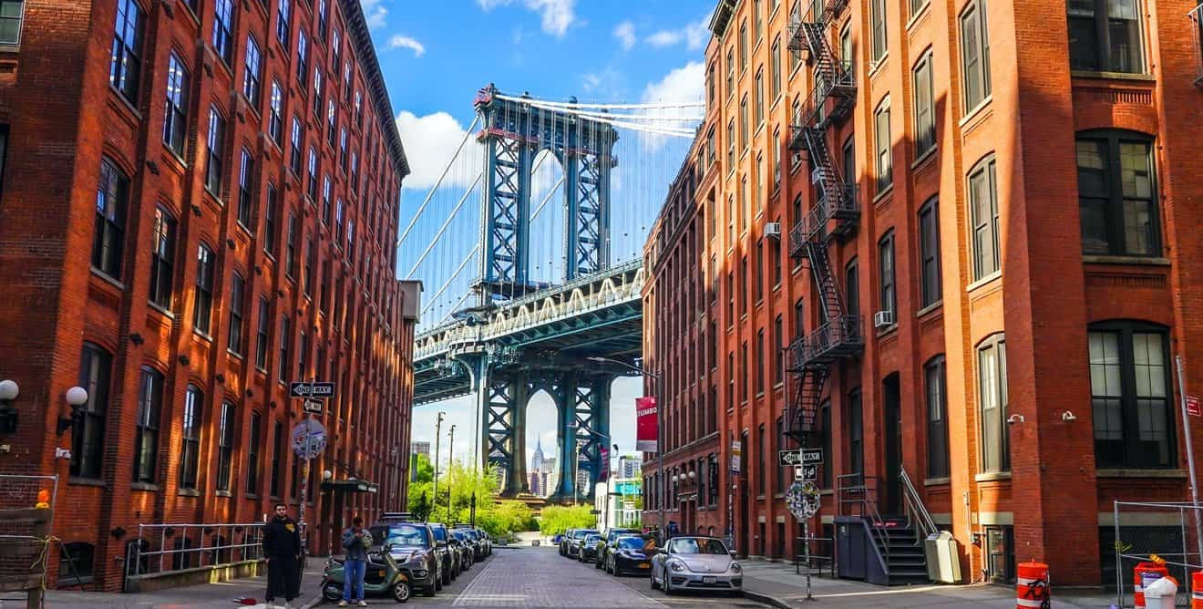

6° giorno NEW YORK CITY / VENEZIA
Prima colazione americana in Hotel con coupon prepagati da usufruire nel ristorante colazioni.
Ultime ora a disposizione per visite ed attività individuali varie. Pranzo libero. In tempo utile, incontro con l’assistente in Hotel per il trasferimento, in pullman privato, all’aeroporto di Newark. Disbrigo delle formalità d’imbarco e partenza con il volo diretto alla volta dell’Italia. Pasti, film e pernottamento a bordo.

7° giorno VENEZIA
Arrivo in prima mattinata all’aeroporto di Venezia. Disbrigo delle formalità doganali e ritiro bagagli. Trasferimento dai luoghi di partenza.

QUOTE SINGOLE DI PARTECIPAZIONE IN EURO
 | ASSOCIATI | FAMILIARI ASS. (*) | AGGREGATI
DOPPIA con 1 letto king da Minimo 20 a max 24 partecipanti | Euro 1390,00 | Euro 1430,00 | Euro 1.510,00
DOPPIA con 1 letto king da Minimo 25 a max 29 partecipanti | Euro 1350,00 | Euro 1390,00 | Euro 1.470,00
DOPPIA con 1 letto king da Minimo 30 a max 34 partecipanti | Euro 1320,00 | Euro 1360,00 | Euro 1.440,00
DOPPIA con 1 letto king da Minimo 35 a max 39 partecipanti | Euro 1300,00 | Euro 1340,00 | Euro 1.420,00
DOPPIA con 1 letto king da Minimo 40 a max 50 partecipanti | Euro 1290,00 | Euro 1330,00 | Euro 1.410,00
Supplemento camera DOPPIA con 2 letti queen per | Euro 65,00 | Euro 65,00 | Euro 65,00
Supplemento sistemazione in SINGOLA | Euro 510,00 | Euro 530,00 | Euro 570,00
BAMBINO fino a 12 anni non compiuti in camera con 2 adulti |  |  | SU RICHIESTA
ADULTO in TRIPLA |  |  | SU RICHIESTA
Le quote sono calcolate sulla base del cambio: 1 EURO = 1,17 USD. Le quotazioni fornite sono basate considerando il trasporto con 01 pullman GT da 55 posti.
(*) coniuge/convivente more uxorio; figli a carico fino al 26° anno di età; figli disabili senza limiti d’età
RIDUZIONI bambini ed adulti in TRIPLA su richiesta.
ATTENZIONE PER LE CAMERE TRIPLE si intende la sistemazione in camere DOPPIA con 2 letti queen.

La quota comprende:
- Trasferimento dai luoghi convenuti all’aeroporto di Venezia A/R
- Voli di linea United Airlines, in classe economica, DIRETTI da Venezia per/da New York, aeroporto di Newark.
- Trasferimenti aeroporto-hotel-aeroporto a NYC con pullman privati da 55 posti con aria condizionata, riservato in esclusiva e con assistente locale professionista, parlante italiano.
- 05 notti nell’Hotel indicato a New York City, con sistemazione in camera doppia/matrimoniale standard con 1 letto king condivisa, con trattamento di pernottamento e prima colazione americana a buffet.
- Assistente in lingua italiana, in arrivo e partenza all’aeroporto di New York, dopo il ritiro bagagli.
- Assistente parlante italiano con il gruppo durante i trasferimenti aeroporto-hotel-aeroporto.
- Assistenza del corrispondente locale 24/24 durante tutto il soggiorno negli USA.
- Polizza Nobis Tour con assistenza / spese mediche fino a Euro 10.000,00 / bagaglio fino a Euro 1.000,00, a persona (fascicoli informativi disponibili su richiesta).
- Tasse sui biglietti aerei, al valore attuale di Eur 83,00 circa (da riconfermare al momento dell’emissione).
- Mance ad autisti dei pullman e alle guide locali per i servizi quotati (obbligatorie).
- Facchinaggio in Hotel in arrivo e partenza (obbligatorio per i gruppi).
- Deposito bagagli obbligatorio per i gruppi in arrivo prima delle 4:00PM o in partenza dopo le 11:00AM.
- Tutte le tasse statali e comunali applicabili al soggiorno in Hotel.
- Set Viaggio base: guida cartacea della città di New York, portadocumenti contenente etichette bagaglio, bloc notes, matita/penna, programma viaggio e notizie utili.

La quota non comprende:
- ESTA: autorizzazione al viaggio verso gli USA senza visto (https://it.usembassy.gov/it/visti/visa-waiver-program/esta/).
- Tutti i pasti, nonché le bevande, non indicati nella “quota comprende”.
- Visite ed escursioni facoltative non menzionate nel programma.
- Ore extra per pullman/guide (se richieste, quotazioni su richiesta).
- Facchinaggio negli aeroporti previsti dal programma.
- Assicurazioni facoltative: Annullamento, Covid o Aumento Spese Mediche (vedere supplementi quotati a parte e richiedere le condizioni di polizza al referente Cral).
- Eventuali adeguamenti di prezzo del pacchetto dovuti alla variazione dei costi di trasporto (incluso costo del carburante e coperture assicurative), delle imposte, tasse di atterraggio, di sbarco o di imbarco negli aeroporti e dei tassi di cambio applicati al pacchetto dei servizi a terra pagati in valuta estera. Cambio applicato sui servizi a terra: 01 EURO = 1,17 USD
- Eventuali visti speciali per categorie di viaggiatori che ne avessero bisogno.
- Tutto quanto non espressamente menzionato alle precedenti voci.

OPERATIVI AEREI
25 MAGGIO 2022 VENEZIA Marco Polo / NYC Newark 11.05 / 14.35 volo UA169
30 MAGGIO 2022 NYC Newark / VENEZIA Marco Polo 18.40 / 09.05* del 31/5/2022 volo UA170

L’HOTEL (o similari di categoria pari o superiore):
HOTEL ALIZ TIMES SQUARE – Cat. 4 Stelle per 5 notti.
Indirizzo: 310 West 40th Street, New York, NY, 10018. Sito: https://www.alizhotel.com/

ASSICURAZIONI FACOLTATIVE CONSIGLIATE - premi a persona - fascicoli delle condizioni su richiesta:

AUMENTO MASSIMALI SPESE MEDICHE su Nobis Travel o Nobis Tour:
  - fino a 100.000 euro a persona, premio Eur 40,00 / b) fino a 300.000 euro a persona, premio Eur 50,00
- fino a 500.000 euro a persona, premio Eur 60,00 / d) fino a 1.000.000 euro a persona, premio Eur 80,00

ANNULLAMENTO: Nobis Travel + Estensione All Risk:
* per viaggio con costo fino a Eur 2.000,00 – da sottoscrivere con l’adesione EUR 100,00
* per viaggio con costo fino a Eur 3.000,00 – da sottoscrivere con l’adesione EUR 160,00

PACCHETTO COVID-19:
SU RICHIESTA è possibile aggiungere la copertura ulteriore “Pacchetto Covid in Viaggio” (che copre le spese di prolungamento del viaggio causa quarantena fino ad un massimo di 14gg), al costo extra di EUR 15,00 a persona, stipulabile fino a 3 giorni prima della partenza.

DOCUMENTI PER L’ESPATRIO:
Passaporto valido con scadenza non inferiore a 6 mesi dalla data di termine del viaggio. INOLTRE: è necessario aver ottenuto un’approvazione ESTA https://it.usembassy.gov/it/visti/visa-waiver-program/esta/. Viaggi all’estero di MINORI: si fa presente che la normativa sui viaggi all’estero dei minori varia anche in funzione delle disposizioni nazionali dei singoli Paesi. La recente normativa italiana prevede l’obbligatorietà del passaporto individuale anche per i minori. Si consiglia pertanto di assumere informazioni aggiornate presso la propria Questura o consultare il sito della Polizia di Stato: www.poliziadistato.it/pds/ps/passaporto/minori_index.html, anche nella sezione: “documenti validi per l’espatrio”.
COVID-19 – AVVISO A TUTTI I VIAGGIATORI: LEGGERE ATTENTAMENTE LA PAGINA DEL MINISTERO DEGLI AFFARI ESTERI: https://www.viaggiaresicuri.it/country/USA

Penali secondo regolamento. Referenti Cral: Gianni Avella 3484096216
Isabella Zambon 0434 233280
Inviare all’atto dell’iscrizione a GIANNI AVELLA (per posta interna: filiale 01 di Via Oberdan 2, Pordenone /oppure via e-mail: giovanni.avella@credit-agricole.it) copia del proprio passaporto con validità residua superiore ai 6 mesi al momento del rientro in Italia.
ISCRIZIONI ENTRO IL: 20 MARZO 2022

